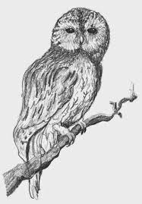
Täydennä ravintoketju (=energian kierto). Voit joko tulostaa monisteen tai piirtää ravintoketjun vihkoosi.
Seuraa energian kulkua sinisten nuolten avulla. Huomaa, että osa energiasta palutuu takaisin vihreään kasviin ja lähtee uudelleen kiertämään.

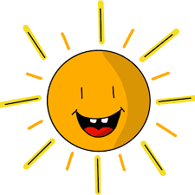

d)__________________________
a)_________________________ (kuluttaja - peto)
(energia)

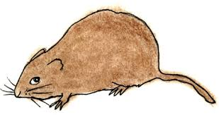
c) ________________________ (kuluttaja -
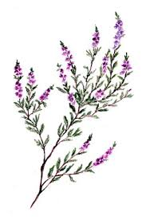
kasvinsyöjä)
Peto kuolee

b)_____________________________ Bakteerit, pieneliöt
= hajottajat
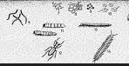
(tuottaja)

MAAPERÄ

